山东安赢检验检测有限公司
职业卫生技术报告信息网上公开记录表
用人单位名称 | 微山鑫能光伏电力有限公司
用人单位注册地址 | 济宁市微山县傅村街道富源路261号
联系人 | 王经理
报告名称 | 职业病危害因素检测报告
报告编号 | 山东 安赢检 字（2025）第08035号
项目组人员 | 冯书昊、金天威
现场调查人员 | 冯书昊、金天威
现场调查时间 | 2025.8.21 | 用人单位陪同人 | 王吉毅
采样与测量人员 | 冯书昊、金天威
采样与测量时间 | 2025.8.25 | 用人单位陪同人 | 王吉毅
现场调查照片

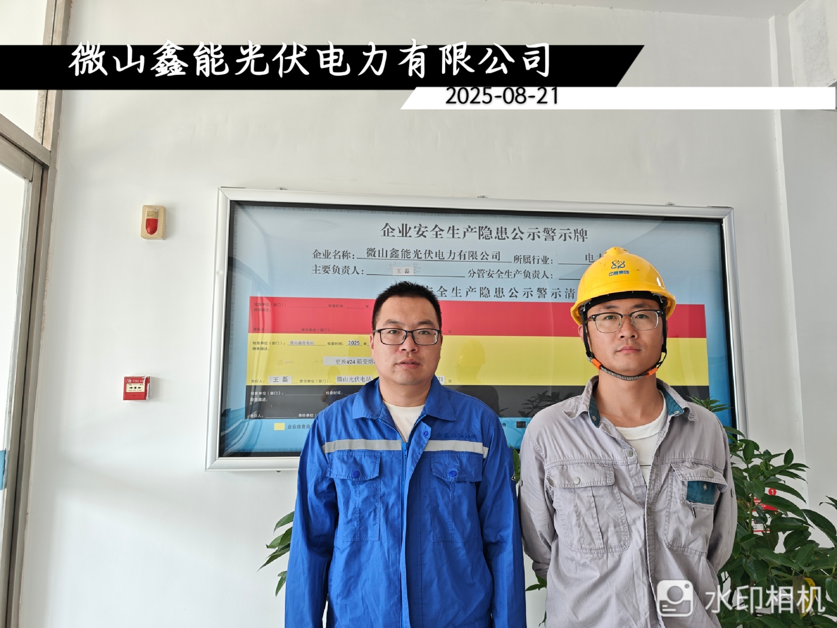
现场采样、测量照片
